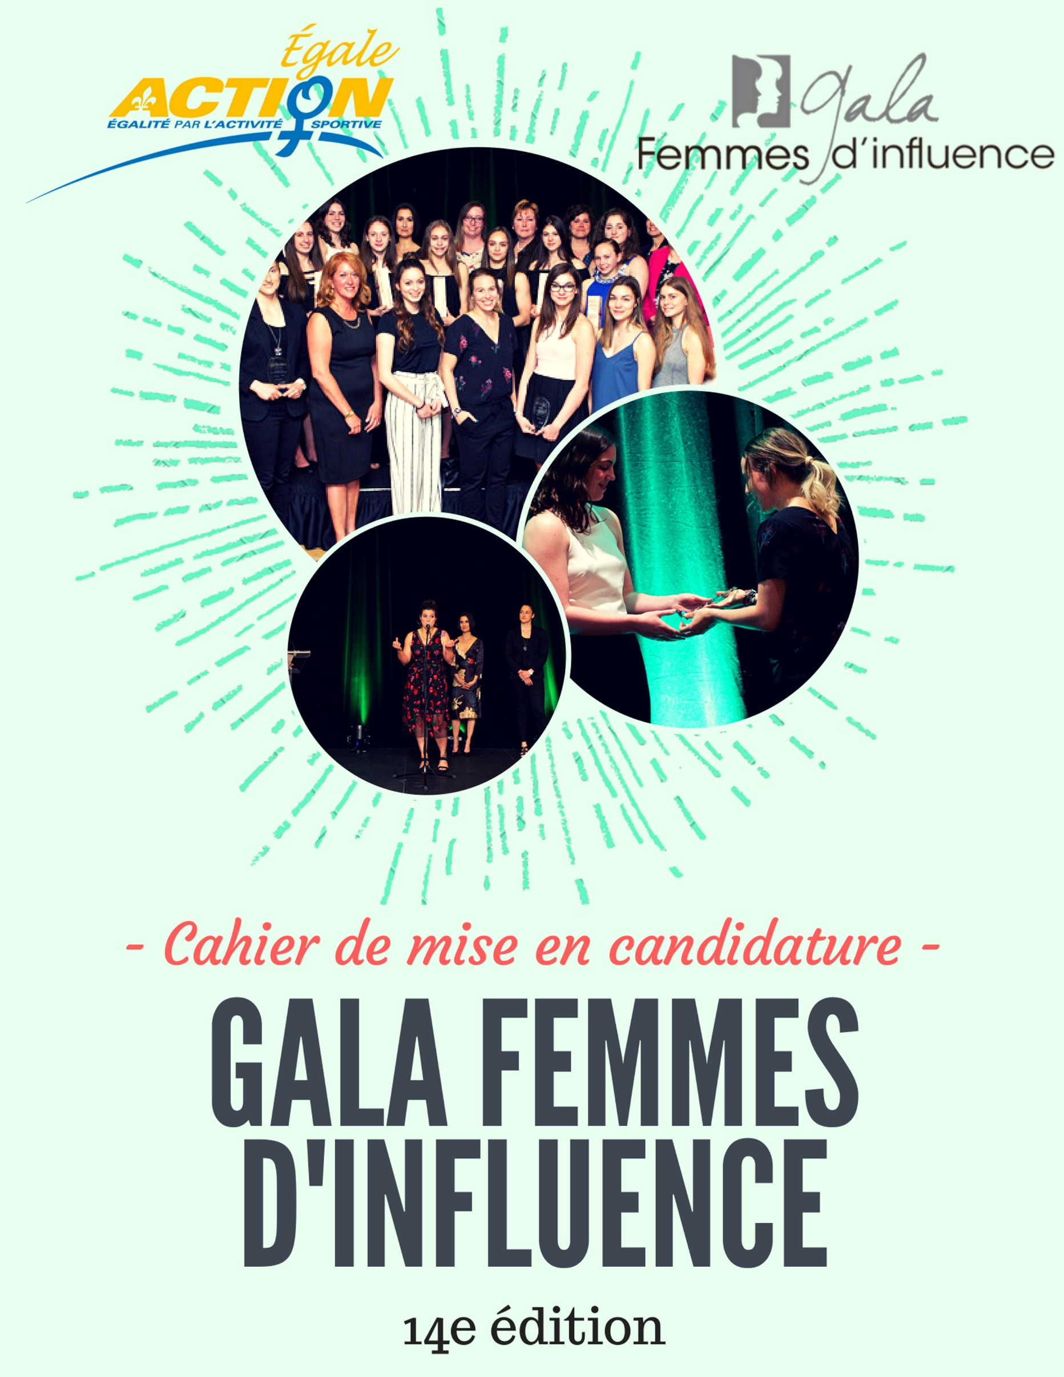

ÉGALE ACTION

Fondé en 2001, Égale Action a pour mission de promouvoir la participation et l’avancement des filles et des femmes en sport au Québec. Depuis sa création, Égale Action assure le leadership provincial sur les enjeux entourant le sport féminin pour que chaque fille et chaque femme bénéficie équitablement des bienfaits du sport et puisse s’y développer comme athlète ou pour y faire carrière. À travers nos formations, nos actions et nos prises de position, nous tentons de transformer le milieu sportif pour qu’il soit plus ouvert et accueillant pour les femmes, plus représentatif, plus équitable et plus diversifié.

GALA FEMMES D’INFLUENCE EN SPORT

Le Gala Femmes d’influence en sport au Québec qui aura lieu le 8 mai 2019 en est à sa 14e édition cette année. Cet événement se veut une soirée de reconnaissance pour souligner la contribution exceptionnelle de filles et de femmes en sport et les mettre à l’avant scène, puisque trop souvent les femmes en sport demeurent dans l’ombre. C’est une occasion unique pour féliciter ces modèles de première ligne pour leurs efforts et leurs réalisations, autres que leur performance sportive. C’est également un moment pour diffuser des modèles, pour montrer aux autres filles et femmes qu’il est possible pour elles aussi d’intégrer le milieu sportif et d’y faire sa place.

NOUVEAUTÉ CETTE ANNÉE : UN PRIX POUR LES ORGANISATIONS

Cette année le gala de reconnaissance s’élargit et s’ouvre aux organisations qui au cours de l’année se sont illustrées quant à la promotion et la représentation du sport féminin. Il s’agit donc de féliciter les organisations qui se démarquent pour leur engagement dans le volet féminin de leur sport, à travers des politiques, événements, athlètes à l’honneur, formations, etc. C’est également une occasion de faire la promotion des bonnes pratiques existantes pour encourager les autres à suivre le pas. Contrairement aux autres catégories où un individu, une fédération, un club, une école présente la candidature d’une femme d’influence, pour ces prix, les organismes et organisateur-trices peuvent eux-même postuler pour ce prix.

VOLETS

Jeunesse
Le volet jeunesse récompense l’implication et la contribution au cours de l’année 2018 d’une jeune femme de 15 à 18 ans dans son sport, autre que ses performances en tant qu’athlète. C’est donc leur apport (en tant qu’entraîneure, officielle, bénévole, mentore, etc.) à leur discipline et en dehors de leurs propres résultats sportifs qui est évalué. Ce prix vise à encourager ces jeunes femmes qui débutent leur implication sportive et féliciter leur engagement. Pour être éligible, la candidate devait avoir 18 ans ou moins le 1er septembre 2018.

Régional
Le volet régional récompense la contribution exceptionnelle dans le monde du sport réalisée par une femme au palier local, municipal ou régional pour l’année 2018. C’est donc leur apport en tant qu’entraîneure, officielle, bénévole, mentore, administratrice, etc. - en dehors de toute performance en tant qu’athlète - qui est évalué. Ce prix vise à encourager et féliciter les femmes qui s’impliquent dans le développement ou le rayonnement de leur sport dans leur région.

Provincial
Le volet provincial récompense la contribution exceptionnelle dans le monde du sport réalisée par une femme au palier provincial pour l’année 2018. C’est donc leur apport en tant qu’entraîneure, officielle, bénévole, mentore, administratrice, formatrice, etc. à leur discipline sportive - en dehors de toute performance en tant qu’athlète - qui est évalué. Ce prix vise à encourager et féliciter les femmes qui s’impliquent dans le développement ou le rayonnement de leur sport dans la province.

National et international
Le volet national et international récompense la contribution exceptionnelle dans le monde du sport réalisée par une femme au palier national et international pour l’année 2018. C’est donc leur apport en tant qu’entraîneure, officielle, bénévole, mentore, administratrice, formatrice, etc. à une discipline sportive - en dehors de toute performance en tant qu’athlète - qui est évalué. Ce prix vise à encourager et féliciter les femmes qui s’impliquent dans le développement de leur sport au pays et contribuent à son rayonnement à l’international.

Reconnaissance
Le volet reconnaissance récompense la contribution exceptionnelle de TOUTE UNE VIE dans le monde du sport réalisée par une femme. C’est donc l’ensemble de la carrière et l’apport en tant qu’entraîneure, officielle, bénévole, mentore, administratrice, formatrice, etc. à une discipline sportive - en dehors de toute performance en tant qu’athlète - qui sont évalués. Ce prix vise à féliciter et reconnaître l’engagement majeur de femmes d’exception.

Organisation sportive de l’année – volet féminin
Le prix de l’organisation sportive de l’année – volet féminin récompense l’engagement exceptionnel d’une fédération sportive québécoise au cours de l’année 2018 pour le volet féminin de son sport. Seront récompensées des organisations qui se sont démarquées par l’ensemble des initiatives, activités, formations, événements, résolutions qu’elles ont mis de l’avant pour l’avancement des femmes dans leur sport. Ce prix vise à féliciter et encourager les bonnes pratiques des organisations qui vont de l’avant dans la promotion du sport au féminin et travaillent concrètement à la parité dans leur sport.

DÉTAILS DU GALA

Cette année encore le Gala Femmes d’influence en sport au Québec se tiendra au Sheraton Laval en partenariat avec SPORTSQUÉBEC qui présentera nos lauréates au cours de leur soirée, le 8 mai 2019. Le Gala d’Égale Action se déroulera de 16h à 18h afin de prendre le temps de souligner chacune de nos finalistes, pour se conclure par la suite au Gala sportif québécois.
Toutes les candidatures seront évaluées par notre comité de sélection, puis les candidates, finalistes ou non, seront contactées par courriel et leur nom sera diffusé par voie de communiqué de presse.
En présentant une candidature, vous vous engagez, le cas échéant, à défrayer les coûts du billet du Gala d’Égale Action ainsi que celui du Gala de SPORTSQUÉBEC pour la finaliste et un-e accompagnateur-trice.
Chaque organisation ne peut présenter qu’une seule candidature par volet, dans autant de volets qu’elle le veut.
N.B. Une femme qui a déjà été finaliste, mais qui n’a pas été lauréate peut être proposée à nouveau sans aucune pénalité. Une femme qui a déjà gagné le prix Femme d’influence peut être à nouveau proposée, toutefois les candidatures nouvelles seront priorisées, à l’exception du volet Reconnaissance qui ne peut être gagné qu’une seule fois, mais qui ne pénalise pas les anciennes lauréates des autres volets.

POUR SOUMETTRE UNE CANDIDATURE

Pour soumettre une candidature, veuillez tout d’abord prendre connaissance du présent cahier de mise en candidature. Deuxièmement, veuillez vous assurer de choisir la bonne catégorie pour la candidate au prix Femme d’influence et ensuite remplir le formulaire de candidature. Pour augmenter vos chances, nous vous conseillons de lire attentivement la grille des critères de sélection disponible sur notre site Internet et de présenter un dossier soigné et complet.
Retourner avant le 17 février 2019 le formulaire (obligatoire) dûment rempli en format PDF ainsi que toutes lettres d’appui, curriculum vitae ou autres documents (facultatif) pouvant bonifier la candidature, par courriel à Béatrice Lavigne à info@egaleaction.com.
Par souci écologique et logistique les candidatures papiers ne seront plus acceptées.
Pour toutes questions, n’hésitez pas à communiquer avec nous, par courriel à info@egaleaction.com, par téléphone, au 514-252-3114 poste 3974 ou encore en personne en venant nous visiter à nos bureaux du RLSQ - bloc 7!

FORMULAIRE DE MISE EN CANDIDATURE
Tous les formulaires doivent être retournés par courriel en format PDF à Béatrice Lavigne, info@egaleaction.com avant le 17 février 2019.
GROUPE OU PERSONNE SOUMMETANT LA CANDIDATURE : Cliquez ici pour entrer du texte.
SPORT : Cliquez ici pour entrer du texte.
La candidature est présentée dans la catégorie suivante (cocher) :
☐ Jeunesse
☐ Régionale
☐ Provinciale
☐ Nationale et internationale
☐ Reconnaissance
☐ Organisation sportive de l’année

Informations générales sur la candidature:
Nom : Cliquez ici pour entrer du texte. Sport : Cliquez ici pour entrer du texte.
Prénom : Cliquez ici pour entrer du texte. Région : Cliquez ici pour entrer du texte.
Téléphone : Cliquez ici pour entrer du texte. Courriel : Cliquez ici pour entrer du texte.
Principale(s) fonction(s) en sport (entraîneure, officielle, bénévole, etc.) : Cliquez ici pour entrer du texte.
Nombre d’années d’implication : Cliquez ici pour entrer du texte.

Profil sportif de la candidature :
En quelques lignes, résumer les faits saillants justifiant la mise en candidature de votre candidate ou de votre organisation et expliquez en quoi la candidature devrait être retenue et mérite d’être reconnue. N’oubliez pas de mentionner les principales fonctions dans le monde du sport et d’énumérer les principaux prix, titres, etc. que la candidate a acquis au cours de l’année 2018 (ou pour toute sa carrière si pour le prix Reconnaissance).
Cliquez ici pour entrer du texte.

Dossier sportif
Dossier sportif : interventions sportives majeures réalisées au cours de l’année 2018 (ou au cours de sa vie pour le volet Reconnaissance).
Événements (tournois, activité, comité, formation, honneur, etc.) | Dates et lieu | Niveau (municipal, provincial, etc.) | Principales réalisations de la candidate/organisation | Impact obtenu et rayonnement
Événements (tournois, activité, comité, formation, honneur, etc.) | Dates et lieu | Niveau (municipal, provincial, etc.) | Principales réalisations de la candidate / organisation | Impact obtenu et rayonnement

Fournir en annexe une lettre d’appui (2 pages maximum), un curriculum vitae ou tout autre document pouvant bonifier les informations précédentes. SVP, évitez de fournir toutes informations ou documents supplémentaires venant alourdir l’essentiel. SVP vous en tenir aux réalisations concrètes et à l’impact constaté en complétant le plus précisément possible chacune des sections du formulaire.

Attestation
J'atteste que la présente candidature est un atout précieux pour le sport et que les informations fournies sont exactes.
Nom, prénom : Cliquez ici pour entrer du texte. Fonction et organisme : Cliquez ici pour entrer du texte.
Courriel : Cliquez ici pour entrer du texte. Téléphone : Cliquez ici pour entrer du texte.
Signature :
Date : Cliquez ici pour entrer du texte.

